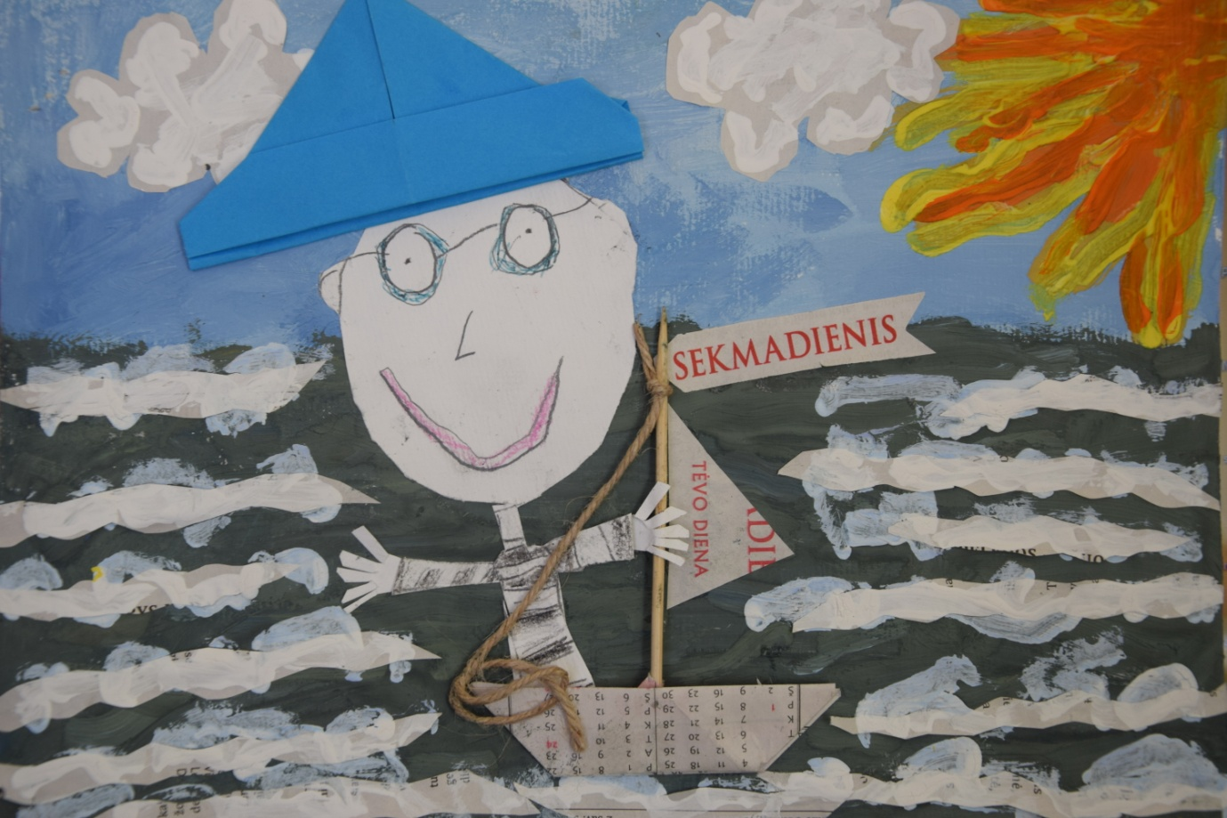
Piešinio autoriaus vardas, pavardė  Grupės pavadinimas | Ąžuolas Venckūnas  „Bitučių“ grupė
Vaikų amžius | 7 metai
Piešinio pavadinimas | “Mano tėtis”
Įstaigos pavadinimas, adresas, el. Paštas, telefonas | Klaipėdos lopšelis – darželis “Klevelis”, Taikos pr. 63.  direktore@ldklevelis.lt 8 46 383570
Pedagogo vardas, pavardė el. Paštas, telefonas | Nijolė Venckūnienė  nijole0412@gmail.com 8 65 293539
Kūrinio interpretacija

Nijolė Venckūnienė

MANO TĖTIS – JŪRININKAS

Per jūrą plaukia laivas
Su vėliava žydra.
Jame tėvelis dirba,
Mojuoja kepure.

Gana tau, tėti, dirbti.
Greičiau į uostą plauk.
Šviesioj pily pakrantėj
Sūnelis tavęs lauks.

Iš akmenukų stogas,
Tvora iš pagalių.
Langai spalvoto stiklo
Kad būtų čia jauku.

Iš šlapio smėlio durys,
Jas įstačiau tvirtai.
Galėsim žaist prie jūros
Lyg du seni draugai.

